Nutzungsbedingungen ÖV Schnupperticket

Schnupperticket für Bus und Bahn -
das neue Bürgerservice der Gemeinde Ennsdorf

Das ÖV-Schnupperticket ist eine Verkehrsverbund-Jahresstreckenkarte, die von den Gemeinde-bürgern/innen (HWS in Ennsdorf notwendig) am Gemeindeamt tageweise gratis entliehen werden kann.

Ausleihbedingungen:

1. Die Fahrkartengeltung
Mit dem ÖV-Schnupperticket können die Ennsdorfer Bürger und Bürgerinnen (HWS) Bus und Bahn von Ennsdorf bis Wien hinein kostenfrei nutzen, einschließlich aller Öffentlichen Verkehrsmittel in Amstetten, St. Pölten und Wien.
Das ÖV-Schnupperticket gilt immer nur für eine Person. Es können keine Familienermäßigungen in Anspruch genommen werden. Kinder müssen ein eigenes Schnupperticket entlehnen (TIPP: mit dem Topjugendticket fahren Schüler/innen und Lehrlinge um € 70,00 in Niederösterreich, Wien und Burgenland ein ganzes Schuljahr kostengünstig).
Für jeden Tag stehen in Ennsdorf 2 VOR-Jahreskarten als ÖV-Schnupperticket zur Verfügung.
Bahnen (schwarz) und Regional-Busse (grün) können mit dem ÖV-Schnupperticket genutzt werden. Der Stadtverkehr in Amstetten und in St. Pölten kann mit dem Ticket genutzt werden. In Wien können alle Öffis genutzt werden. Nicht inkludiert ist die Westbahn GmbH ab Amstetten nach Wien (fährt nicht im Verbund)!

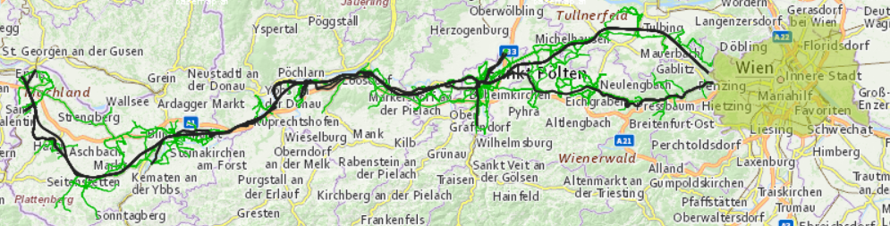

2. Wer ist ausleihberechtigt?
Die Fahrkarten können von allen in Ennsdorf mit HWS gemeldeten Personen für bis zu drei aufeinander folgenden Tage (Freitag bis Sonntag gilt als ein Tag) gratis ausgeliehen werden.

3. Der Ausleihvorgang
Die Fahrkarte kann über das Buchungstool online (www.schnupperticket.at), am Gemeindeamt telefonisch, (Tel: 07223/82012-25), oder per Email (gemeinde@ennsdorf.gv.at) unter „ÖV Schnupperticket“ reserviert werden. Die Reservierungen werden in der Reihenfolge des Eingangs berücksichtigt.
Die Fahrkarten werden bei der Bürgerservicestelle im vereinbarten Zeitraum abgeholt und zurückgebracht.
Die Bereitstellung der Fahrkarten durch die Gemeinde hat spätestens bis 8:00 Uhr des Nutzungstages zu erfolgen. Die Kartenabholung ist im Bedarfsfall und bei Verfügbarkeit allerdings bereits am Vortag möglich. Die Rückgabe der Fahrkarten hat jeweils am selben Tag bzw. bis spätestens 8:00 Uhr am Folgetag der Entlehnung zu erfolgen. Das Gemeindeamt ist von MO – FR von 8:00 bis 12:00 Uhr und DI von 13:00 bis 17:30 Uhr und MI von 13:00 bis 16:30 Uhr geöffnet. Die Rückgabe außerhalb der Öffnungszeiten kann auch mittels Einwurf der Fahrkarten in einem mit Namen versehenen Kuvert in den Briefkasten der Gemeinde Ennsdorf erfolgen.

Die Gratisentlehnung ist pro Person auf 5 Entlehnungen im Jahr beschränkt. (Dies gilt nicht für Dienstreisen von Gemeindeamts-Mitarbeitern).

Bei der Entlehnung wird die Fahrkarten-Übergabe und die Kenntnisnahme/Akzeptierung der Nutzungs-bedingungen mit der Unterschrift bestätigt

4. Zusätzliche Informationen für die Nutzer/innen des ÖV-Schnuppertickets
Bei der Fahrkarten-Entlehnung wird den Fahrgästen auf Wunsch auch ein Streckenfahrplan und ein Liniennetzplan des Stadtverkehrs in Wien ausgehändigt.
Genauere Informationen zum Öffentlichen Verkehr in der Region sind unter www.vor.at oder 0800 22 23 24 erhältlich sowie www.oebb.at , 05 17 17 erhältlich.

5. Was ist wenn?
Bei Fahrkartenverlust sind die Entlehnenden für den Ersatz des verbleibenden Fahrkartenwerts verantwortlich. Der Mindestersatz beträgt € 500,00.
Werden die Fahrkarten nicht zeitgerecht zurückgegeben (d.h. sie stehen dann möglicherweise für die nächstfolgende Reservierung nicht zur Verfügung), so wird den Fahrkarten-Nutzer/innen eine Verspätungsgebühr von € 50,00 pro Fahrkarte verrechnet.
Für Entlehnende, die die Fahrkarten reserviert und denen aus diesen Gründen kein ÖV-Schnupperticket bereitgestellt werden kann, wird die Reservierung für einen anderen Tag angeboten. Einen Kostenersatz gibt es keinen.

6. Haftungen
Die Gemeinde Ennsdorf behält sich das Recht vor, eine Reservierung der Karte abzulehnen bzw. eine bereits erfolgte Reservierung ohne Angaben von Gründen bzw. Ersatz von Schadenansprüchen ersatzlos zu stornieren.

7. Allgemein
Für etwaige Fragen, Unklarheiten bzw. Problemstellungen bei der Benutzung der Fahrkarten steht die Gemeinde Ennsdorf (Tel: 07223/82012-25) zur Verfügung.

Vereinbarung – ÖV Schnupperticket

Schnupperticket für Bus und Bahn -
das neue Bürgerservice der Gemeinde Ennsdorf

⃝ Ich habe die Nutzungsbedingungen gelesen und nehme sie zustimmend zur Kenntnis.

⃝ Ich willige ein, dass meine unten angeführten personenbezogenen Daten für die Abwicklung der Aktion „Schnupperticket“ durch den/die Verantwortliche/n verarbeitet werden. Diese Einwilligung kann ich jederzeit schriftlich bei der Gemeinde Ennsdorf widerrufen. Ein allfälliger Widerruf der Einwilligung berührt nicht die Rechte des Verantwortlichen zur Verarbeitung von personenbezogenen Daten, zu der er unabhängig von dieser Einwilligung berechtigt oder verpflichtet ist. Durch den Widerruf wird die Rechtmäßigkeit der bis zum Widerruf erfolgten Verarbeitungen nicht berührt.

ÖV-Schnupperticket-Nutzer/innen:
Adresse:
4482 Ennsdorf
Telefonnummer:
Ausleihdatum:
Anzahl der ausgeliehenen Tickets:

Ennsdorf, _________________________________

___________________________________________
ÖV-Schnupperticket-Nutzer/innen

